Отчет по лабораторной работе №5

Дисциплина: архитектура компьютера
Джуманиязов Сарварбек

Содержание
- Цель работы 5
- Задание 6
- Теоретическое введение 7
- Выполнение лабораторной работы 9
  - Основы работы c Midnight Commander . . . . . . . . . . . . . . . . . 9
  - Работа в NASM 12
  - Подключение внешнего файла 14
  - Задание для самостоятельной работы 17
- Выводы 23
Список литературы 24

Список иллюстраций
  - Отркрытие Midnight Commander . . . . . . . . . . . . . . . . . . . . . 9
  - Интерфейс Midnight Commander 10
  - Открытый каталог arch-pc 10
  - Создание рабочего подкаталога 11
  - Создание файла в Midnight Commander 11
  - Редактирование файла в Midnight Commander 12
  - Проверка сохранения сделанных изменений . 13
  - Трансляция, компоновка и последующий запуск программы 13
  - Копирование файла в рабочий каталог 14
  - Создание копии файла в Midnight Commander 15
  - Изменение программы 15
  - Запуск измененной программы . 16
  - Запуск изменной программы с другой подпрограммой . 17
  - Редактирование копии 18
  - Запуск своей программы . 18
  - Редактирование копии 20
  - Запуск своей программы . 21

Список таблиц

Цель работы

Целью данной лабораторной работы является приобретение практических навыков работы в Midnight Commander, освоение инструкций языка ассемблера mov и int.

Задание

- Основы работы с mc
- Структура программы на языке ассемблера NASM
- Подключение внешнего файла
- Выполнение заданий для самостоятельной работы

Теоретическое введение

Midnight Commander (или просто mc) — это программа, которая позволяет просматривать структуру каталогов и выполнять основные операции по управ- лению файловой системой, т.е. mc является файловым менеджером. Midnight Commander позволяет сделать работу с файлами более удобной и наглядной. Программа на языке ассемблера NASM, как правило, состоит из трёх секций: секция кода программы (SECTION .text), секция инициированных (известных во время компиляции) данных (SECTION .data) и секция неинициализирован- ных данных (тех, под которые во время компиляции только отводится память, а значение присваивается в ходе выполнения программы) (SECTION .bss). Для объявления инициированных данных в секции .data используются директивы DB, DW, DD, DQ и DT, которые резервируют память и указывают, какие значения должны храниться в этой памяти: - DB (define byte) — определяет переменную
размером в 1 байт; - DW (define word) — определяет переменную размеров в 2 бай- та (слово); - DD (define double word) — определяет переменную размером в 4 байта (двойное слово); - DQ (define quad word) — определяет переменную размером в 8 байт (учетве- рённое слово); - DT (define ten bytes) — определяет переменную размером в 10 байт. Директивы используются для объявления простых перемен- ных и для объявления массивов. Для определения строк принято использовать директиву DB в связи с особенностями хранения данных в оперативной памяти.
Инструкция языка ассемблера mov предназначена для дублирования данных источника в приёмнике.
mov dst,src

Здесь операнд dst — приёмник, а src — источник. В качестве операнда могут выступать регистры (register), ячейки памяти (memory) и непосредственные значения (const). Инструкция языка ассемблера intпредназначена для вызова прерывания с указанным номером.
int n

Здесь n — номер прерывания, принадлежащий диапазону 0–255. При програм- мировании в Linux с использованием вызовов ядра sys_calls n=80h (принято задавать в шестнадцатеричной системе счисления).

Выполнение лабораторной работы

Основы работы c Midnight Commander
Введя соответствующ комманду в терминале (рис. 4.1), я открываю Midnight Commander (рис. 4.2).
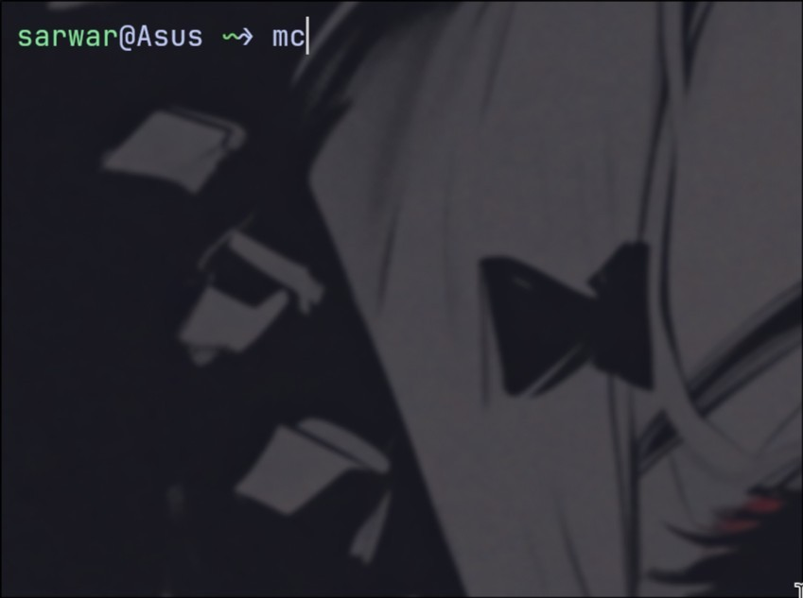
Рис. 4.1: Отркрытие Midnight Commander

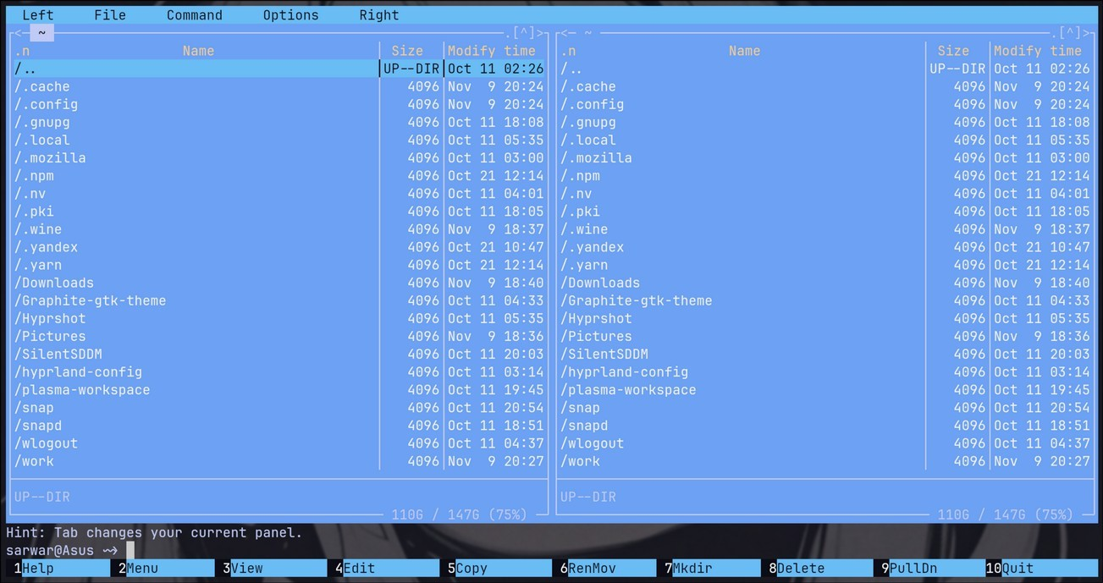
Рис. 4.2: Интерфейс Midnight Commander

Перехожу в созданный каталог в предыдущей лабораторной работе (рис. 4.3).
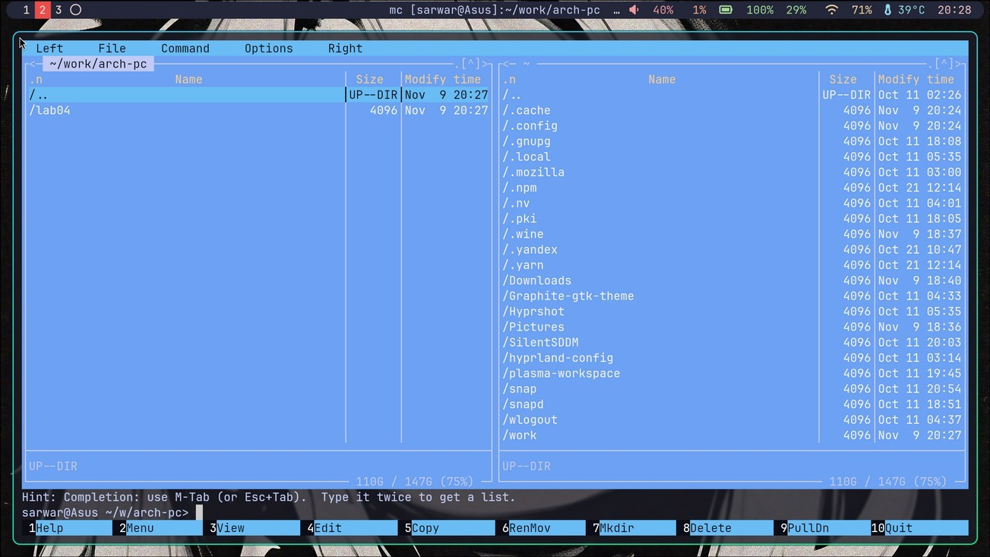
Рис. 4.3: Открытый каталог arch-pc

С помощью функциональной клавиши, я создаю подкаталог lab05, в котором буду работать (рис. 4.4).

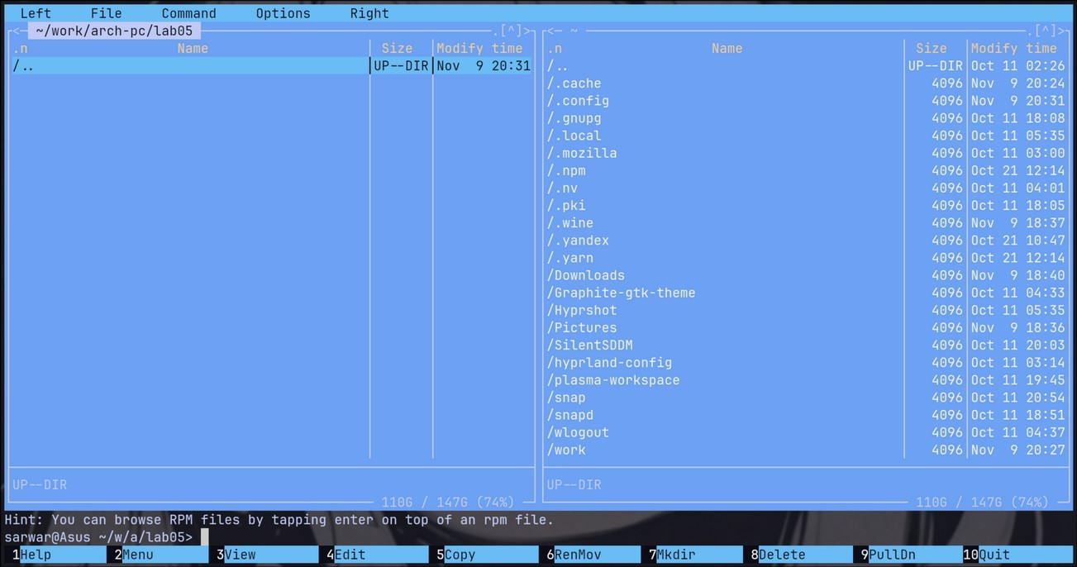
Рис. 4.4: Создание рабочего подкаталога

В строке ввода вводжу команду touch и создаю файл (рис. 4.5).
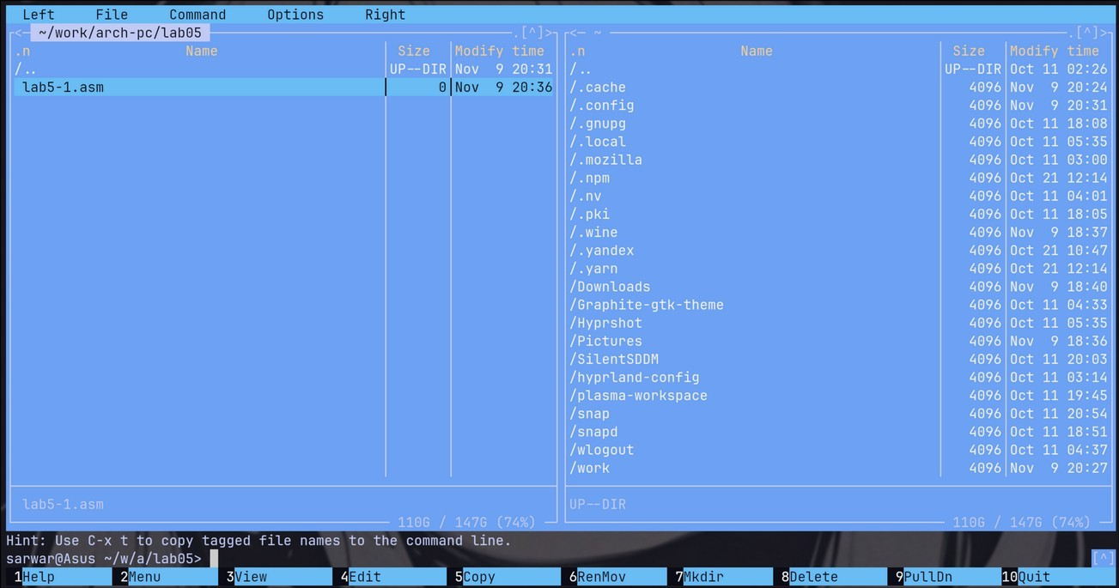
Рис. 4.5: Создание файла в Midnight Commander

Работа в NASM
С помощью F4 открываю только что созданный файл и вношу код с листинга (рис. 4.6).
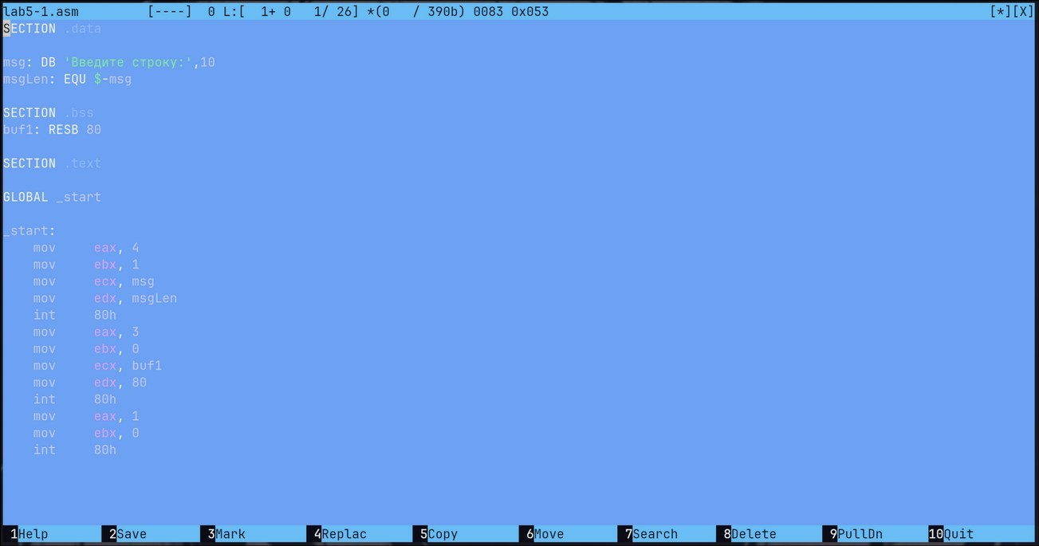
Рис. 4.6: Редактирование файла в Midnight Commander

Проверяю сохраненные изменения с помощью клавиши F3 (рис. 4.7).

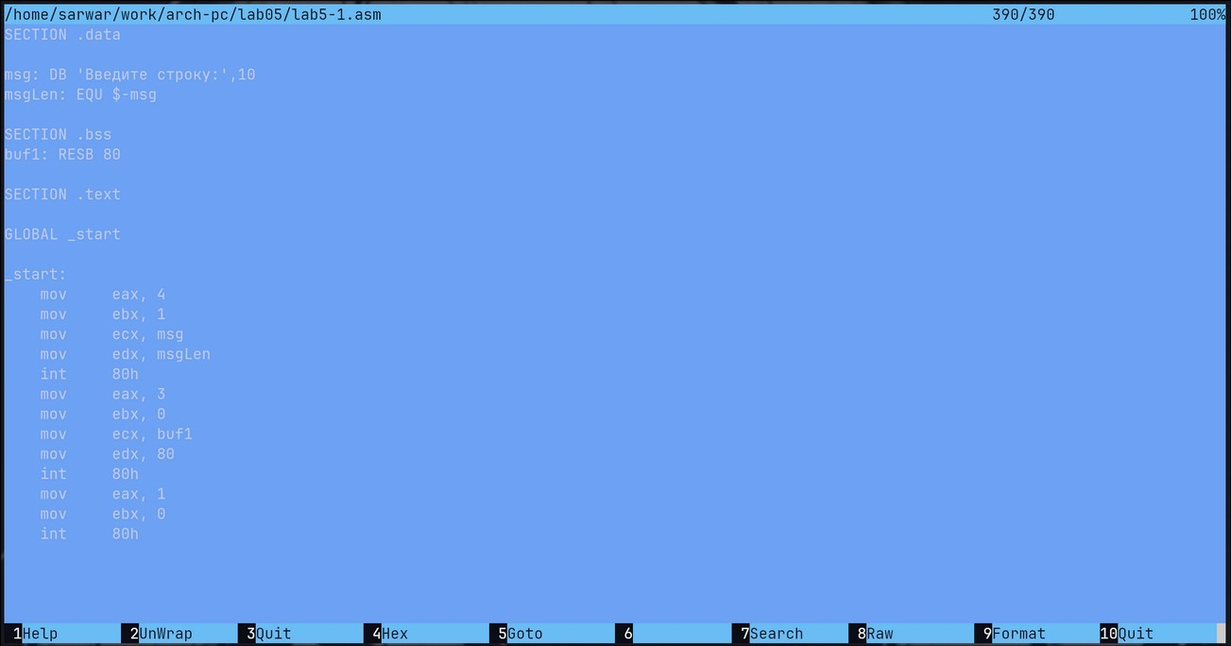
Рис. 4.7: Проверка сохранения сделанных изменений

Транслирую и компоную измененный файл, запускаю (рис. 4.8).
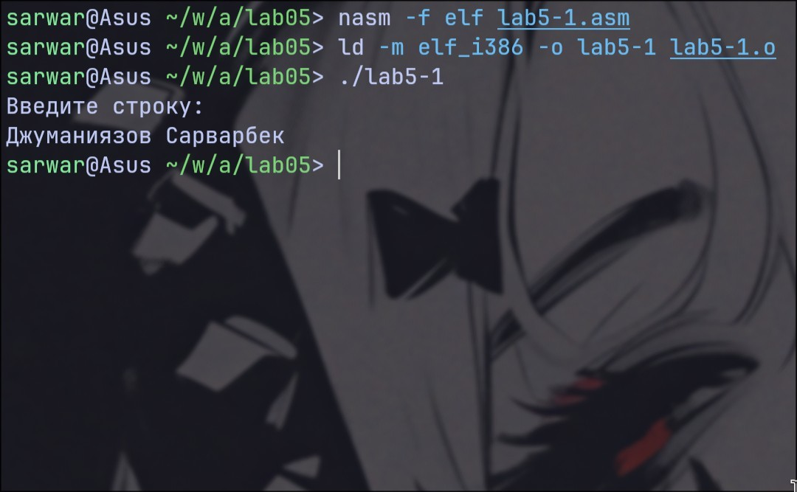
Рис. 4.8: Трансляция, компоновка и последующий запуск программы

Подключение внешнего файла
Скачанный с ТУИС файл сохраняю в общую папку на своем компьютере, на виртуальной машине в интерфейсе Midnight Commander перехожу в директорию общей папки, копирую файл в рабочий подкаталог. (рис. 4.9).
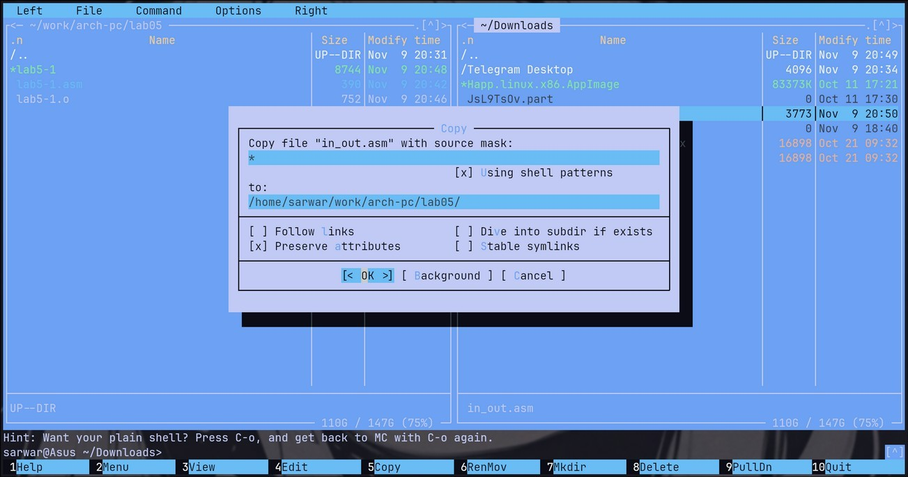
Рис. 4.9: Копирование файла в рабочий каталог

Создаю копию файла для последующей работы с ним (рис. 4.10).

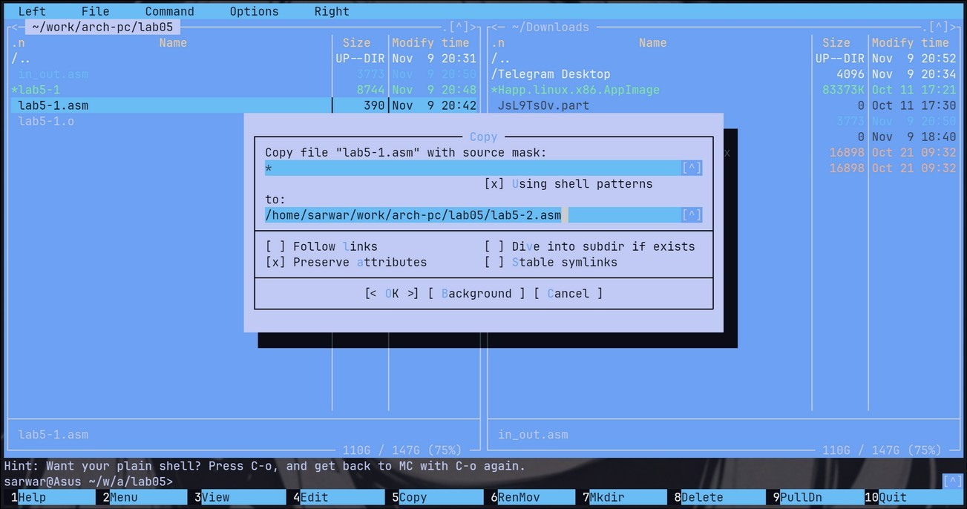
Рис. 4.10: Создание копии файла в Midnight Commander

В копии файла подключаю подпограмм из подключенного файла (рис. 4.11).
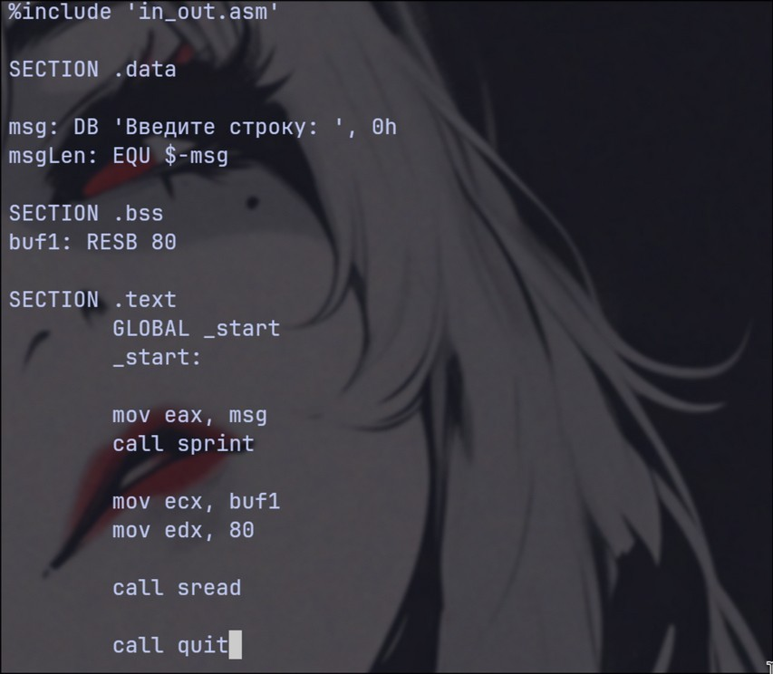
Рис. 4.11: Изменение программы

Транслирую, компоную и запускаю программу с подключенным файлом (рис.
4.12).

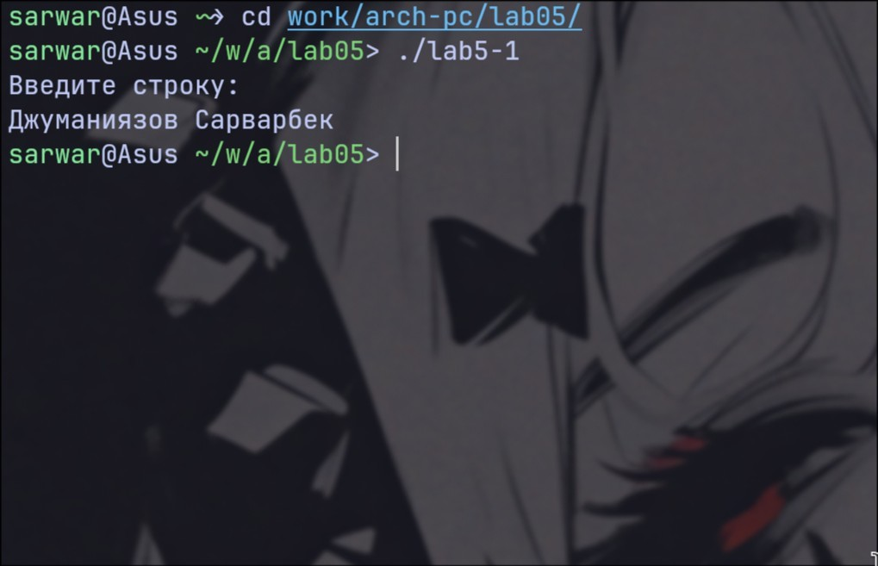
Рис. 4.12: Запуск измененной программы

Редактирую файл и заменяю в нем подпрограмму sprintLF на sprint. Разница подпрограмм в том, что вторая вызывает ввод на той же строке (рис. 4.13).

Задание для самостоятельной работы
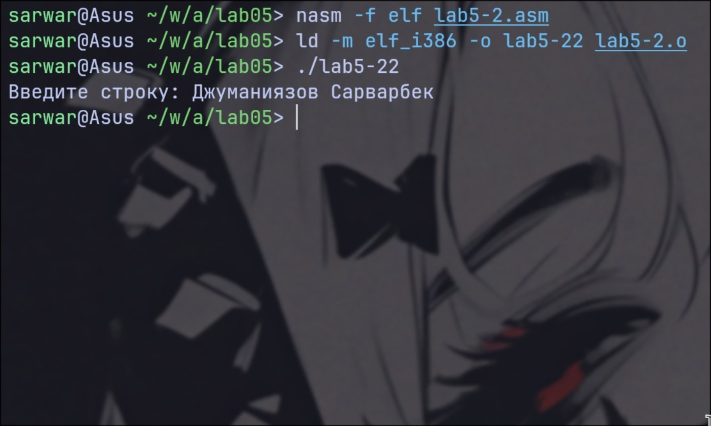
Рис. 4.13: Запуск изменной программы с другой подпрограммой

Создаю копию lab5-1.asm, редактирую так, чтобы в конце выводилась введеная мною строка с клавиатуры (рис. 4.14).

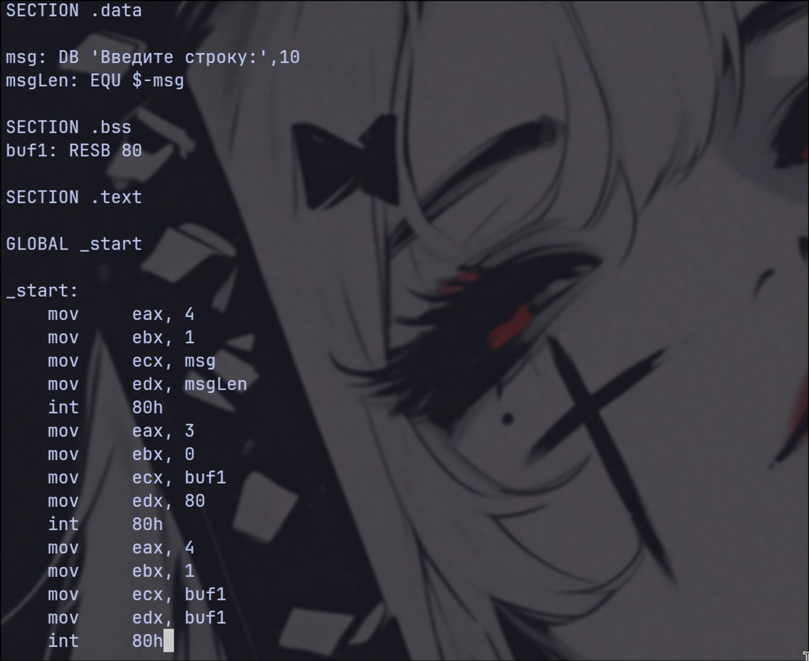
Рис. 4.14: Редактирование копии

Транслирую, компоную и запускаю свою программу (рис. 4.15).
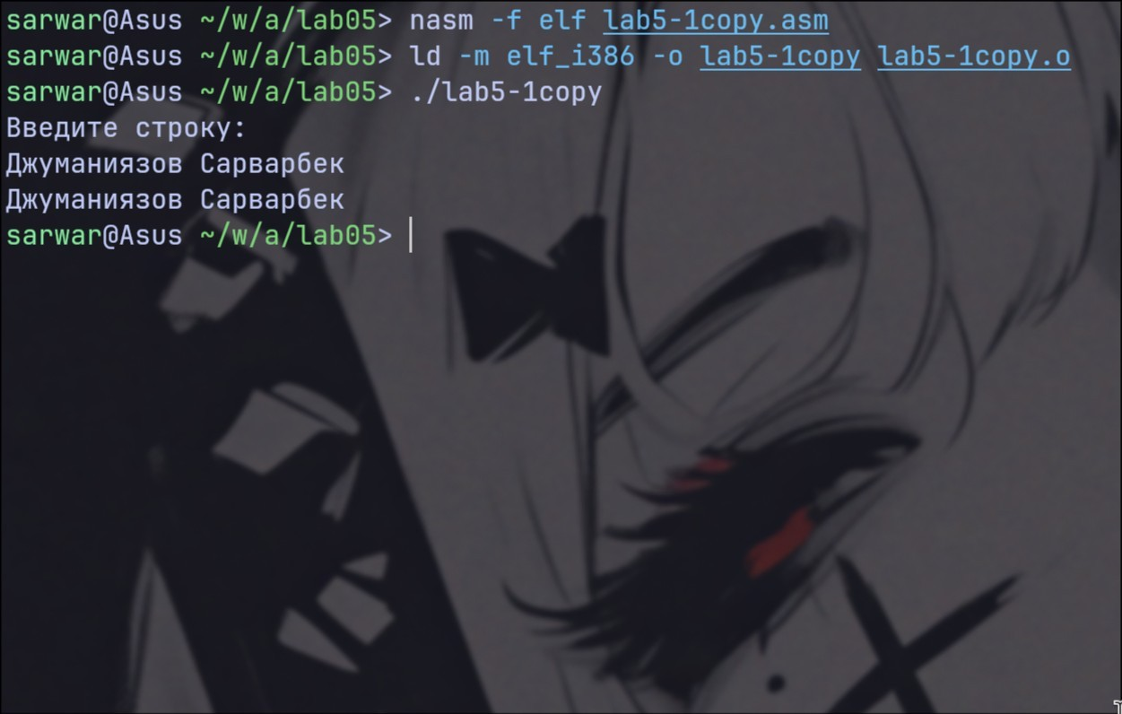

Рис. 4.15: Запуск своей программы

Код прикладываю

ECTION .data

msg: DB 'Введите строку:',10 msgLen: EQU $-msg

SECTION .bss buf1: RESB 80

SECTION .text

GLOBAL _start

_start:
mov eax, 4
mov ebx, 1
mov ecx, msg
mov edx, msgLen
int 80h
mov eax, 3
mov ebx, 0
mov ecx, buf1
mov edx, 80
int 80h
mov eax, 4
mov ebx, 1
mov ecx, buf1
mov edx, buf1
int 80h
mov eax, 1

mov ebx, 0
int 80h

Создаю копию lab5-2.asm, редактирую так, чтобы в конце выводилась введеная мною строка с клавиатуры (рис. 4.16).
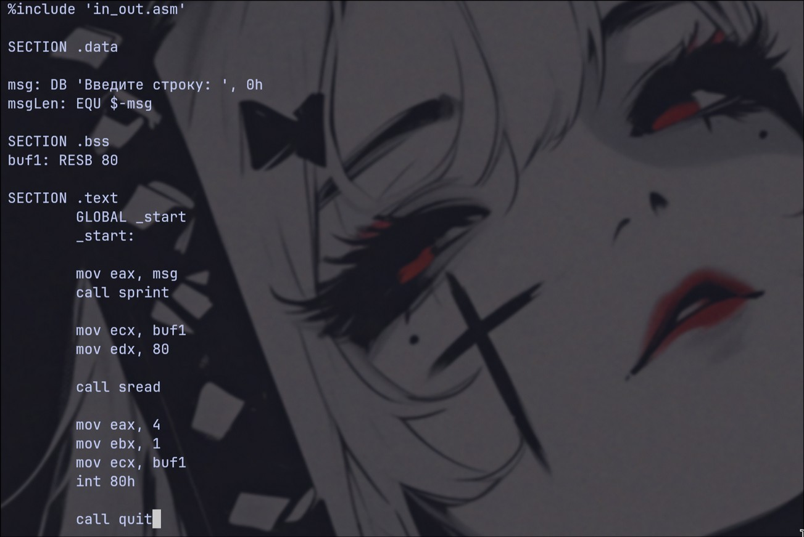

Рис. 4.16: Редактирование копии

Транслирую, компоную и запускаю свою программу (рис. 4.17).

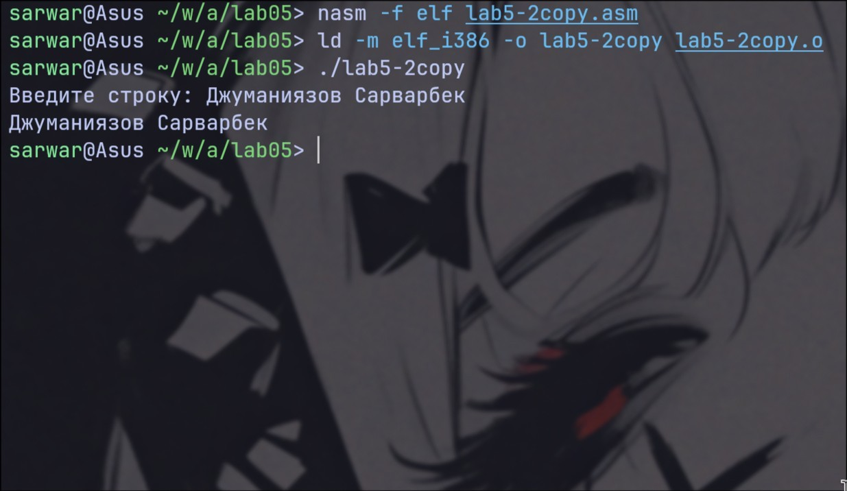
Рис. 4.17: Запуск своей программы

Код прикладываю:

%include 'in_out.asm'

SECTION .data

msg: DB 'Введите строку: ', 0h msgLen: EQU $-msg

SECTION .bss buf1: RESB 80

SECTION .text
GLOBAL _start
_start:

mov eax, msg

call sprint

mov ecx, buf1
mov edx, 80

call sread

mov eax, 4
mov ebx, 1 mov ecx, buf1 int 80h

call quit

Выводы

При выполнении данной лабораторной работы я приобрёл практические навы- ки работы в Midnight Commander, а также освоил инструкции языка ассемблера mov и int.

Список литературы

- Пример выполнения лабораторной работы
- Курс на ТУИС
- Лабораторная работа №5
- Программирование на языке ассемблера NASM Столяров А. В.

